
综 合 论 文 训 练

基于物理智能的绳驱折纸灵巧手
顺序驱动技术研究

系 别 | ： | 机械工程系
专 业 | ： | 机械工程（实验班）
姓 名 | ： | 王 裕 硕
指导教师 | ： | 李 曙 光 副 教 授

二○二六年六月

关于论文使用授权的说明
本人完全了解清华大学有关保留、使用综合论文训练论文的规定，即：学校有权保留论文的复印件，允许论文被查阅和借阅；学校可以公布论文的全部或部分内容，可以采用影印、缩印或其他复制手段保存论文。

作者签名： |  | 导师签名：
日 期： |  | 日 期：

摘 要
论文的摘要是对论文研究内容和成果的高度概括。摘要应对论文所研究的问题及其研究目的进行描述，对研究方法和过程进行简单介绍，对研究成果和所得结论进行概括。摘要应具有独立性和自明性，其内容应包含与论文全文同等量的主要信息。使读者即使不阅读全文，通过摘要就能了解论文的总体内容和主要成果。
论文摘要的书写应力求精确、简明。切忌写成对论文书写内容进行提要的形式，尤其要避免“第1章……；第2章……；……”这种或类似的陈述方式。
关键词是为了文献标引工作、用以表示全文主要内容信息的单词或术语。每篇论文应选取3~5个关键词，每个关键词中间用分号分隔。

关键词：关键词1；关键词2；关键词3；关键词4；关键词5

Abstract
An abstract of a dissertation is a summary and extraction of research work and contributions. Included in an abstract should be description of research topic and research objective, brief introduction to methodology and research process, and summarization of conclusion and contributions of the research. An abstract should be characterized by independence and clarity and carry identical information with the dissertation. It should be such that the general idea and major contributions of the dissertation are conveyed without reading the dissertation.
An abstract should be concise and to the point. It is a misunderstanding to make an abstract an outline of the dissertation and words “the first chapter”, “the second chapter” and the like should be avoided in the abstract.
Keywords are terms used in a dissertation for indexing, reflecting core information of the dissertation. The number of keywords should be between 3 and 5, with semi-colons used in between to separate one another.

Keywords: keyword 1; keyword 2; keyword 3; keyword 4; keyword 5
目 录
第1章 引 言 1
1.1 研究背景 1
1.2 国内外研究现状 1
1.3 研究目标与核心技术问题 1
1.4 技术路线 1
1.5 研究创新点 1
第2章 理论建模 2
2.1 灵巧手的姿态协同理论 2
2.2 软协同和适应性协同模型 2
2.3 摩擦协同模型 3
第3章 协同模型数据分析与仿真 5
第4章 设计与制造工艺 6
第5章 理论验证和最终产品设计 7
第6章 总结展望 8
参考文献 9
附录A 题目 10
致 谢 11
声 明 12

插图清单
图 1.1.1 顺序变形在多个领域普遍存在。(a)细菌细胞丝的顺序折叠[6]；(b)植物叶片从叶芽中顺序展平[7]；(c)人体运动时骨架的顺序变形[8]；(d)折纸机器人的顺序自装配[9]。 1
图 1.2 2

附表清单
表 2.1 字体、字型、字号及段落格式要求 2

符号和缩略语说明
a, c₁, c₂ 临时替换变量
D_{m} 预混通道外径 (mm)
Ga 空气质量流量 (kg/s)
Ma 进口空气马赫数，Ma=
γ 比热比=1.4
δ 总压损失系数，δ= (%)
φ_{LLO} 贫燃着火极限
CFD 计算流体力学 (Computational Fluid Dynamics)
DFT 密度泛函理论 (Density Functional Theory)
LBO 贫燃熄火极限 (Lean Blowout Value)
ONIOM 分层算法 (Our own N-layered Integrated molecular Orbital and molecular Mechanics)
PES 势能面 (Potential Energy Surface)
PIV 颗粒图像速度仪 (Particle Image Velocimetry)
SCF 自洽场 (Self-Consistent Field)
SCRF 自洽反应场 (Self-Consistent Reaction Field)
TS 过渡态 (Transition State)
TST 过渡态理论 (Transition State Theory)
ZPE 零点振动能 (Zero Vibration Energy)
说明
- 如果论文中使用了大量的物理量符号、标志、缩略词、专门计量单位、自定义名词和术语等，应编写“符号和缩略语说明”。
- 建议按符号、希腊字母、缩略词等部分编制，每一部分按首字母顺序排序。
- 符号若有单位需标明单位，无量纲参数可给出定义式。
- 常数或系数可给出数值。
- 缩略词需给出中英文全称。
仅示例，阅后删除此框及内容

引 言

研究背景
结构的形状对结构的功能起着至关重要的作用。设计结构，使其能够在指定的时间顺序中改变形状是实现某种功能的基本方式之一。顺序变形在自然界中是普遍存在的现象，如生物系统中蛋白质、DNA等的折叠，骨架的运动，植物叶片的展开等都是顺序变形过程。装配、包装、组装等过程，是顺序变形在工程中的实例[5]。
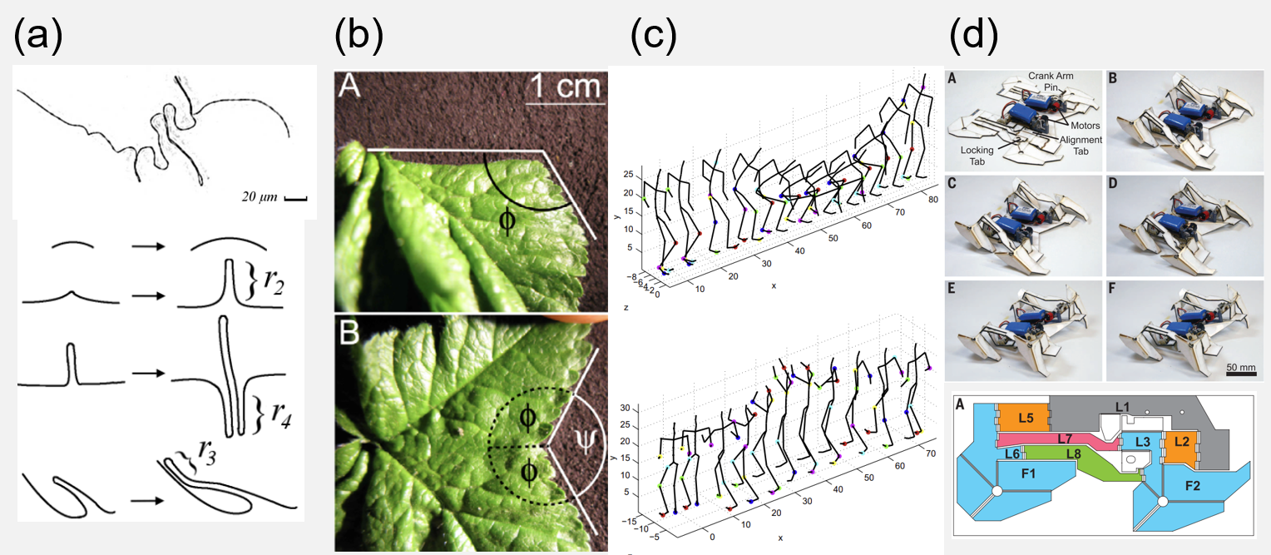
图 1.1 顺序变形在多个领域普遍存在。(a)细菌细胞丝的顺序折叠[6]；(b)植物叶片从叶芽中顺序展平[7]；(c)人体运动时骨架的顺序变形[8]；(d)折纸机器人的顺序自装配[9]。
在工程中，折纸（Origami）是指通过折叠薄片状材料上的一系列折痕来形成空间结构的过程。折纸机器人基于薄片材料折叠发明出来，它们由带折痕的薄片组成主体，可以通过折叠实现自组装、形状改变、运动、操纵或这些任务的组合的机器人[5][12][13]。相比于传统机器人，折纸机器人具有生物相容性，柔性，耐用性，低成本，轻重量等众多潜力[5]。
为形成期望的三维结构，折纸机器人需经过一系列特定的折叠步骤。折叠步骤的规划和实现，包括各个折痕的驱动顺序和折叠角度，对于折纸机器人的控制至关重要合理的折叠顺序可避免板与板或板与驱动器在折叠过程中干涉，以及最小化驱动折叠所需的能量；折纸机器人的运动依赖关键折痕的周期性驱动，顺序折叠使不同折痕可以不同相位被驱动，从而实现更精细的运动控制[27]。
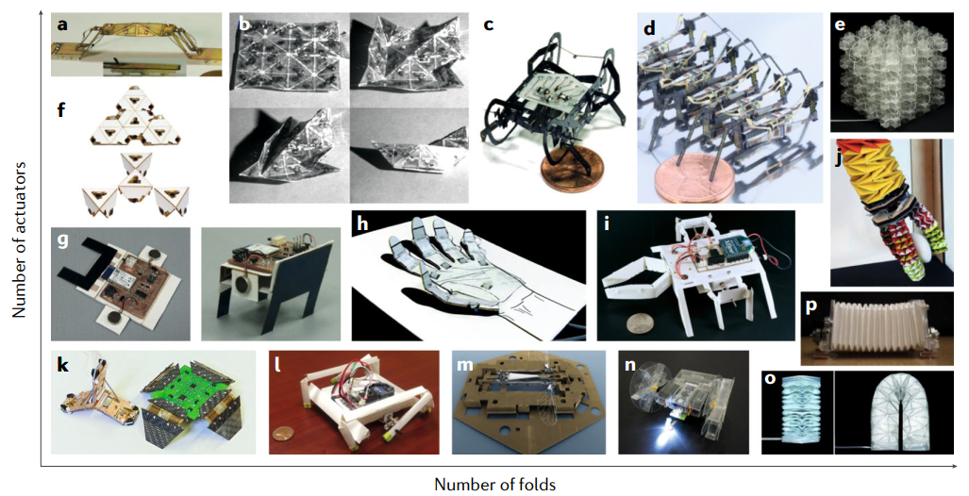
图 1.2 形态各异、复杂度不同的折纸机器人，按折痕数量驱动器数量整理[10]。

国内外研究现状

自折叠驱动方式
通过人手来折叠折纸机构费时费力，自折叠，即通过外部刺激诱使折纸机构自动折叠至期望构型已成为折纸领域的研究热点。按驱动力来源分类，自折叠方式可分为热致驱动，靠受热时因不同材料间的热膨胀系数不同而产生的形变差异驱动；光致驱动，光敏材料吸收光能时发生变形来驱动；电致驱动，通电时材料由于电致效应发生变形来驱动；气压驱动，通过柔性气囊收缩膨胀来驱动；机械驱动，通过在折痕处安装微驱动器或通过在平板上打孔穿绳并通过绳上张力来驱动，等等[12][13][24][25]。
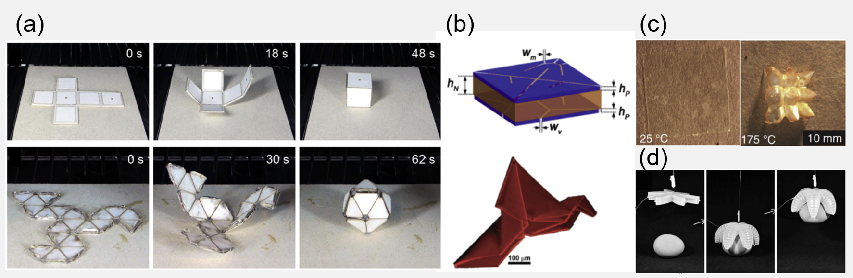
图 1.3 同时驱动所有折痕的自折叠方案。(a)加热形状记忆合金[14]；(b)加热热敏水凝胶[15]；(c)加热液晶弹性体[16]；(d)

目前大部分的折纸机器人自折叠方案是通过在全局施加光信号、热信号，使折痕处的光敏、热敏材料发生弯曲，从而同时驱动全部折痕折叠，见图3。^{[1][6]}现有的少量自折叠顺序驱动方案，按照驱动原理可分为基于局部集中外界刺激的方法，和基于不同材料响应差异的方法。^{[1]}前者是将光、电、热等外界刺激，通过激光、打印电路、分布式加热电阻等方式集中作用于特定折痕，以实现受控的折叠顺序，见图4。但该方案存在控制信号发送困难，不能支持任意折叠顺序，局部信号传递可能被阻断等一系列问题。后者是指利用不同种材料对相同外界刺激的不同形变响应，使结构在全局外界刺激下实现逐步变形，见图5。^{[17][18]}同样，这种方案存在制造工艺复杂且昂贵，应用场景中全局刺激难以施加等问题。

研究目标与核心技术问题

技术路线

研究创新点

理论建模

灵巧手的姿态协同理论
（协同的背景在第一章展开）
在关于运动神经控制的研究中，协同（Synergy）根据所研究的感觉运动系统的层次和尺度的不同，有多种不同的定义方式，比如运动单元协同、肌肉协同、关节协同等[1,2]。但无论在哪个层次上被定义，协同的主要内涵是：多个自由度可以在一个比可用维度数更低的维度空间（即协同空间）中被控制。
姿势协同（Postural）是指手部在进行抓握、使用工具等动作时，中枢神经系统并非独立控制每个关节的角度，而是通过少量固定的协同模式来同时协调多个关节的运动[3]。
人手的运动构型可以由一个包含$n$个关节角度的向量唯一确定，可表示为$q∈R^{n}$。协同基是关节运动空间中一组特殊的正交基，可表示为$S∈R^{n×n}$，$S$被称为协同矩阵，其每一列代表一种协同模式。协同基可以通过对人手的运动构型数据做主成分分析得到。因此，人手的运动构型可以用协同矩阵$S$和协同空间中的向量$σ∈R^{n}$表示为
$$\begin{aligned}q=Sσ. \#\left(\right)\end{aligned}$$
Santello等人的研究表明，通过主成分分析得到的前几个协同基已足以解释人手运动构型的绝大部分的变异[3]。因此可以通过仅保留$S$的前$k$个列向量来近似表示人手运动构型，即
$$\begin{aligned}q≈S^{\left(k\right)}σ^{\left(k\right)}, \#\left(\right)\end{aligned}$$
其中$S^{(k)}∈R^{n×k}$代表$S$的前$k$列组成的矩阵， $σ^{(k)}$是一个$k$维向量，每个分量表示前$k$个协同模式在合成最终的手运动构型时的权重。这样就做到了在$k$维空间中控制人手的$n$个自由度，实现降维。
然而，由于在Santello的研究中，手部运动构型数据是在被试者模拟做出抓握日常物体、未与物体发生实际接触的情况下采集的。因此这一协同模型可以很好地描述手在预成形阶段的动作，但在实际抓取中，会遇到手与物体之间只能形成极少数的接触点的问题。

软协同和适应性协同模型
为了解决上述问题，Bicchi等人提出了软协同（soft synergy）模型[4]，其核心思想是引入关节刚度矩阵$K$和接触力$f_{c}$，以及在协同空间中主动驱动的虚拟参考构型$q_{r}∈R^{n}$，表示为
$$\begin{aligned}q_{r}=S^{\left(k\right)}σ_{r}^{\left(k\right)}. \#\left(\right)\end{aligned}$$
当手的实际构型由于受到物体阻挡，而与虚拟参考构型产生偏差时，各个关节处产生弹性恢复力矩
$$\begin{aligned}τ_{e}=K\left(q_{r}-q\right),\#\left(\right)\end{aligned}$$
尝试将实际构型拉到参考构型。而静平衡状态下，这一弹性恢复力矩与接触力施加在各个关节的力矩相互平衡，可写出力矩平衡方程
$$\begin{aligned}J^{T}f_{c}=τ_{e}. \#\left(\right)\end{aligned}$$
其中$J$为手的雅可比矩阵。手的实际构型$q$可通过力矩平衡方程解出。
软协同模型使手在保持低维驱动的同时，能够被动地顺应物体形状，从而在抓握中形成多个接触点。然而，软协同的物理实现通常仍需要全驱动（即每个关节配备独立驱动器）或复杂的阻抗控制，难以直接转化为简洁的机械结构。
为了在物理层面上高效实现软协同的行为，Grioli 等提出了自适应协同（adaptive synergy）模型。

摩擦协同模型

协同模型数据分析与仿真

人手姿态主成分分析

协同模型仿真（标题可改）

小标题示例

折纸灵巧手设计与制造工艺

折纸灵巧手结构设计

折纸灵巧手制造工艺

FDM打印

SCM

理论验证和最终产品设计

总结展望

参考文献
- 竺可桢. 物理学[M]. 北京: 科学出版社, 1973: 56-60.

- 题目
附录作为主体部分的补充，并不是必需的。
下列内容可以作为附录编于论文后：
——为了整篇论文材料的完整，但编入正文又有损于编排的条理性和逻辑性，这一材料包括比正文更为详尽的信息、研究方法和技术更深入的叙述，对了解正文内容有用的补充信息等。
——由于篇幅过大或取材于复制品而不便于编入正文的材料。
——不便于编入正文的罕见珍贵资料。
——对一般读者并非必要阅读，但对本专业同行有参考价值的资料。
——正文中未被引用但被阅读或具有补充信息的文献。
——某些重要的原始数据、数学推导、结构图、统计表、计算机打印输出件等。

参考文献
- 某某某. 信息技术与信息服务国际研讨会论文集：A 集［C］. 北京：中国社会科学出版社，1994.

致 谢
衷心感谢指导教师××教授对本人的精心指导。他的言传身教将使我终生受益。
感谢×××××实验室××教授，以及×××××全体老师和同窗们的热情帮助和支持！
感谢小红！
……
本课题承蒙×××××基金资助，特此致谢。

声 明
本人郑重声明：所呈交的综合论文训练论文，是本人在导师指导下，独立进行研究工作所取得的成果。尽我所知，除文中已经注明引用的内容外，本论文的研究成果不包含任何他人享有著作权的内容。对本论文所涉及的研究工作做出贡献的其他个人和集体，均已在文中以明确方式标明。

签 名：____________ 日 期：____________

综合论文训练记录表
学生姓名 |  | 学号 |  | 班级
论文题目
主要内容以及进度安排 | 指导教师签字：  考核组组长签字：  年 月 日
中期考核意见 | 考核组组长签字：  年 月 日
指导教师评语 | 指导教师签字：  年 月 日
评阅教师评语 | 评阅教师签字：  年 月 日
答辩小组评语 | 答辩小组组长签字：  年 月 日
总成绩：
教学负责人签字：
年 月 日

